Medieninformation

Klapa Šufit

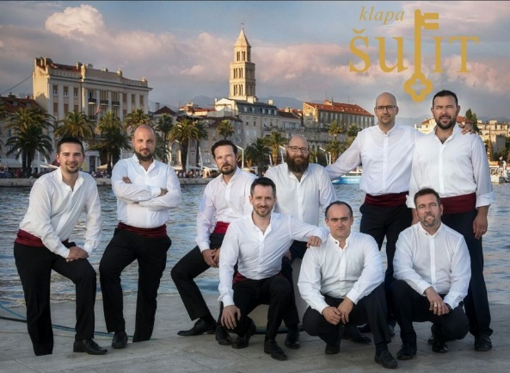
Klapa Šufit ist eine mehrfach preisgekrönte Klapa-Gruppe aus Split, Kroatien. Gegründet 1992 am Dachboden („šufit“) des Gymnasiums "Marko Marulić“ und widmet sich dem traditionellen dalmatinischen A-cappella-Gesang – einer von der UNESCO als immaterielles Kulturerbe geschützten Musikform. Mit Auftritten beim renommierten Festival in Omiš und drei aufeinanderfolgenden Siegen (2006 – 2008) wurde Klapa Šufit zu einem der führenden Vertreter dieses Musikstils. Neben klassischem Repertoire veröffentlicht die Gruppe auch moderne Klapa-Lieder mit Instrumentalbegleitung – ihr größter Hit ist „Ne diraj moju ljubav“. Klapa Šufit begeistert ihr Publikum nicht nur in Kroatien, sondern auch international – mit treuen Fangruppen in Slowenien, Nordamerika und darüber hinaus.

Sänger:
Igor Jelaska – 1. Tenor
Igor Jelaska und Jurica Nazlić, Jurica Nazlić – 2. Tenor
Teo Bikić – 2. Tenor
Marko Lasić – 2. Tenor
Ivan Bratincević – Bariton
Krešimir Grgić – Bariton
Zvonimir Kovačić – Bariton
Nikola Akrap – 1. Bass
Bruno Vučića – 1. Bass
Teo Turk – 2. Bass
Zdeslav Mišurac – 2. Bass

Termin: 16.11.2025
Beginn: 20:00 Uhr
Preise: Euro 38,-/36,-/34,-/30,-

Kartenvorverkauf: 1040 Wien, Argentinierstraße 37
von Montag bis Samstag von 13.00 bis 18.00 Uhr
Karten Hotline: 01/501 65/13306
www.akzent.at
Pressefotos in 300dpi und –texte für Ihre Ankündigung stehen auf unserer Website www.akzent.at in unserem Pressebereich zur Verfügung.

